
Lundi 10 novembre 2014

Grande Section

ONZE

Place les 5 jetons marqués 2, 3, 4, 5 et 6 pour que la total de chaque côté du triangle soit égal à 11.

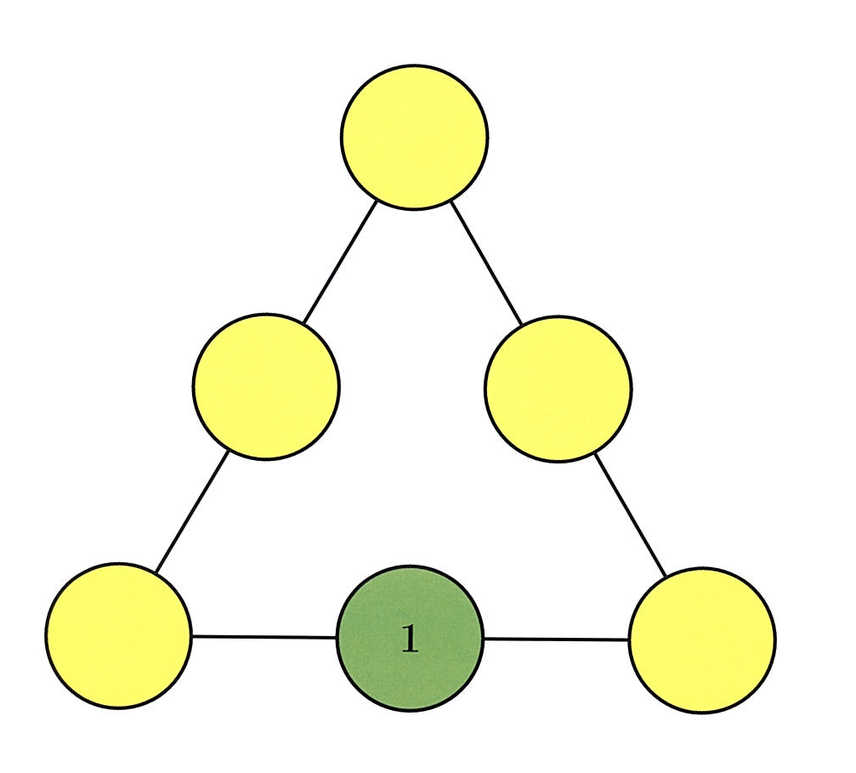
2
3
4
5
6

